Jídelníček 2.10. – 6.10.2023
Pondělí:
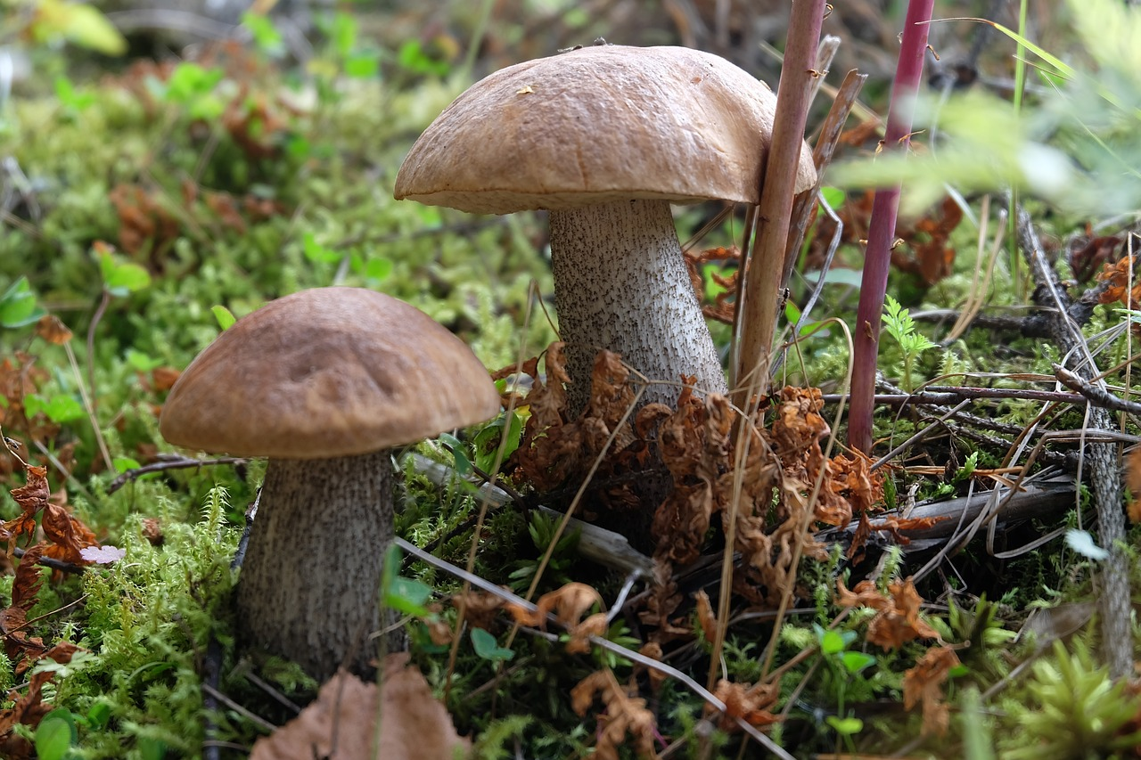
Svačinka: Pomazánka květáková, rohlík, zelenina, mléko, čaj, ovoce A: 1ac, 7 Oběd: Polévka bramborová s bulgurem A: 1a, 9 Čočka na cibulce, vejce, chléb, sterilovaný okurek, džus A: 1a, 3, 12 Svačinka: Šlehaný tvaroh s piškotem, čaj A: 1a, 3, 7
Úterý:
Svačinka: Pomazánka z avokáda, žitný chléb, zelenina, cikorka, čaj, ovoce A: 1abc, 7, 10 Oběd: Polévka dýňová s pórkem A: 1a,7, 9 Sekaná pečeně se zeleninou, bramborová kaše, míchaný salát A: 1a, 3, 7 Svačinka: Rohlík s arašídovým máslem, čaj A: 1ac, 5, 7
Středa:
Svačinka: Pomazánka kakaová z lučiny, sójový rohlík, zelenina, mléko, čaj, ovoce A: 1ac, 7, 6 Oběd: Polévka pohanková A: 9 Moravský vrabec, kyselé zelí, houskovo-špaldový knedlík, sirup A: 1a, 3, 7 Svačinka: Rohlík s pomazánkovým máslem, kakao A: 1ac, 6, 7
Čtvrtek:
Svačinka: Corn-flakes, mléko, čaj, ovoce A: 7 Oběd: Polévka kuřecí vývar se zeleninou a písmenky A: 1a, 9 Kuřecí maso vařené, koprová omáčka, brambory, citronáda A: 1a, 7 Svačinka: Slunečnicový chléb s máslem a pažitkou, čaj A: 1abc, 7
Pátek:
Svačinka: Pomazánka z olejovek, lámankový chléb, zelenina, bílá káva, čaj, ovoce A:1abc, 7, 9 Oběd: Polévka beskydská A: 9 Kuřecí nudličky na kari s kosovým mlékem, rýže, zeleninová přízdoba A: 7 Svačinka: Tvarohové chrupínky, čaj A: 1a, 7

Pokrmy jsou určeny k přímé spotřebě bez skladování Uvedené jídla mohou obsahovat alergeny. Legenda k alergenům: 1. Obiloviny obsahující lepek; 2. Korýši; 3. Vejce; 4. ryby; 5. Podzemnice olejná; 6. Sójové boby (sója); 7. Mléko; 8. Skořápkové plody; 9. Celer; 10. Hořčice, 11. Sezamová semena (sezam); 12. Oxid siřičitý a siřičitany; 13. Vlčí bob (lupina); 14. Měkkýši.

Kuchařka: Hana Kašpárková Ved. stravování: Jana Kalivodová

